HỌC VIỆN CÔNG NGHỆ BƯU CHÍNH VIỄN THÔNG

KHOA CÔNG NGHỆ THÔNG TIN 1



**BÁO CÁO BÀI TẬP LỚN**

**BỘ MÔN: HỆ QUẢN TRỊ CƠ SỞ DỮ LIỆU**

**Đề tài: Quản lý chuỗi cửa hàng quần áo**

|  |  |
| --- | --- |
| Nhóm lớp: | 01 |
| Nhóm bài tập lớn: | 07 |
| Giảng viên hướng dẫn: | GV. Trần Quốc Khánh |
| Các thành viên: | B22DCKH004 - Ngô Việt Anh |
|  | B22DCKH040 - Nguyễn Hải Hiếu |
|  | B22DCKH044 - Trần Bá Hoàng |
|  | B22DCKH088 - Lê Đăng Phúc |
|  | B22DCKH108 - Nguyễn Đình Tiến |

Hà Nội, tháng 3, 2025

Mục lục

**I.** **Mô tả bài toán** 2

1. Bối cảnh 2

2. Mô tả đề tài 2

2.1. Nhập dữ liệu 2

2.2. ETL (Extract – Transform - Load) 2

2.3. Phân tích dữ liệu 2

2.4. Báo cáo và trực quan hóa 2

2.5. Đối tượng phục vụ 2

**II.** **Sơ đồ chức năng BFD** 2

**III.** **Mô tả các chức năng của hệ thống** 3

1. Quản lý sản phẩm: 3

2. Quản lý khách hàng, nhân viên: 3

3. Quản lý đơn hàng: 3

4. Quản lý doanh thu, báo cáo: 4

**IV.** **ERD** 4

1. **Mô tả bài toán**
2. Bối cảnh

Quản lý chuỗi cửa hàng bán quần áo tại Việt Nam, có nhiều cửa hàng tại các thành phố. Với mỗi cửa hàng của hệ thống, các hoạt động đều theo mô hình chung gồm: nhập hàng, bán hàng, tổng chi, doanh thu, lợi nhuận,..

1. Mô tả đề tài
   1. Nhập dữ liệu

* Nhập hàng: Nhân viên kiểm tra tồn kho bằng hệ thống, lập danh sách những mặt hàng cần nhập được cung cấp bởi các nhà cung cấp. Khi nhận được hàng, tiến hành kiểm tra chất lượng nếu đúng yêu cầu thì nhân viên tiến hành xuất phiếu nhập hàng và thanh toán.
* Bán hàng: Khi khách hàng có nhu cầu mua quần áo, họ sẽ lựa chọn các mẫu có tại cửa hàng. Khi đó, nhân viên xác nhận thông tin cần thiết, sau đó tiến hành tạo biên lai và thanh toán trực tiếp tại quầy cho khách. Khi hóa đơn được xuất, hệ thống sẽ tự động trừ số lượng mặt hàng đã bán. Nhờ đó, cơ sở dữ liệu sẽ quản lý được số lượng còn lại để có kế hoạch nhập hàng hợp lý.
* Doanh thu: Doanh thu là tổng tiền của tiền bán hàng. Doanh thu sẽ được cập nhật theo ngày, tháng, quý, năm.
  1. ETL (Extract – Transform - Load)
* Trích xuất dữ liệu từ hệ thống cơ sở dữ liệu của các chi nhánh
* Tiền xử lý dữ liệu, xử lý sai sót và chuẩn hóa thông tin.
* Tải dữ liệu vào **Data Warehouse hoặc Data Lake** để phục vụ phân tích.
  1. **Phân tích dữ liệu**
* **Sử dụng kỹ thuật Data Analytics (DA) để tổng hợp các thông số bán hàng.**
* **Ứng dụng AI để dự đoán doanh số trong thời gian tiếp theo, v.v.**
  1. Báo cáo và trực quan hóa
* Xuất báo cáo dưới dạng file Excel, PDF, ...
* Hiển thị biểu đồ doanh thu theo thời gian thực giúp người dùng dễ dàng theo dõi.
  1. Đối tượng phục vụ
* **Ban lãnh đạo: Ra quyết định chiến lược dựa trên doanh thu, xu hướng thị trường.**
* Quản lý: Theo dõi hiệu suất bán hàng, hàng tồn kho.
* Nhân sự & vận hành: Quản lý nhân viên, tối ưu quy trình hoạt động.

1. **Sơ đồ chức năng BFD**

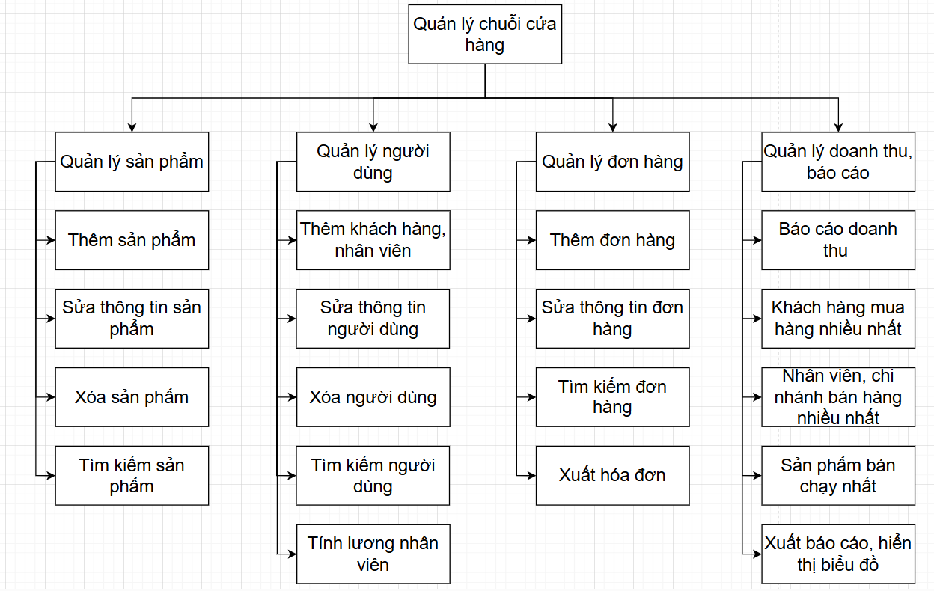

# **Mô tả các chức năng của hệ thống**

1. Quản lý sản phẩm:

* Thêm: bổ sung mặt hàng mới vào hệ thống, tên, size và số lượng của mặt hàng đó
* Xóa: xóa khỏi hệ thống khi không bán nữa
* Cập nhật: Cập nhật lại tên, giá sản phẩm và các thông tin về sản phẩm đó
* Tìm kiếm: theo mã sản phẩm

1. Quản lý khách hàng, nhân viên:

* Thêm:
  + Khi có nhân viên mới, admin sẽ tạo cho nhân viên đó một tài khoản để đăng nhập vào hệ thống.
  + Khách hàng tạo tài khoản trên giao diện web.
* Xóa: khi có nhân viên nghỉ việc, tài khoản nhân viên đó sẽ bị xóa khỏi hệ thống
* Cập nhật: chức năng này có thể chỉnh sửa thông tin cá nhân của nhân viên.
* Tìm kiếm: theo mã nhân viên, khách hàng
* **Lương nhân viên: Được tính theo tháng**
* Giám sát hiệu suất công việc.

1. Quản lý đơn hàng:

* Thêm: Người dùng thêm các mặt hàng vào hóa đơn và thanh toán
* Cập nhật: Cập nhật trạng thái đơn hàng
* In biên lai: Sau khi biên lai được in, thông tin trong biên lai sẽ được cập nhật vào hệ thống và tiền trong hóa đơn cũng sẽ được lưu vào để tính doanh thu
* Tìm kiếm: theo mã đơn hàng

1. Quản lý doanh thu, báo cáo:

* Lập báo cáo doanh thu: làm thống kê - báo cáo doanh thu theo thời gian
* Xem khách hàng nào mua hàng online nhiều nhất.
* Xem nhân viên, chi nhánh bán được nhiều hàng nhất.
* Xem sản phẩm bán chạy nhất

1. **Mô hình quan hệ ERD**
   * + 1. **ERD Diagram**

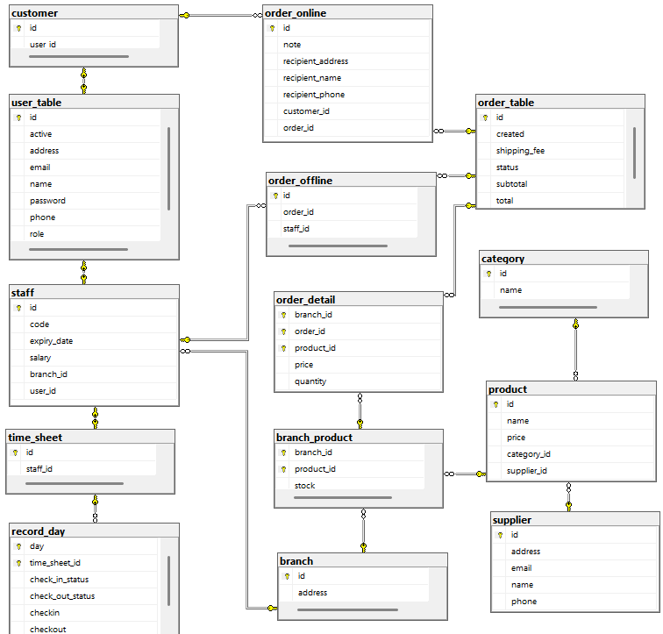

* + - 1. Mô tả các bảng
         1. dbo.user_table

|  |  |  |
| --- | --- | --- |
| Tên trường | Mô tả | Kiểu dữ liệu |
| id |  |  |
| active |  |  |
| address |  |  |
| email |  |  |
| name |  |  |
| password |  |  |
| phone |  |  |
| role |  |  |

* 1. dbo.customer

|  |  |  |
| --- | --- | --- |
| Tên trường | Mô tả | Kiểu dữ liệu |
| id |  |  |
| user_id |  |  |

* 1. dbo.staff

|  |  |  |
| --- | --- | --- |
| Tên trường | Mô tả | Kiểu dữ liệu |
| id |  |  |
| code |  |  |
| expiry_date |  |  |
| salary |  |  |
| branch_id |  |  |
| user_id |  |  |

* 1. dbo.time_sheet

|  |  |  |
| --- | --- | --- |
| Tên trường | Mô tả | Kiểu dữ liệu |
| id |  |  |
| staff_id |  |  |

* 1. dbo.record_day

|  |  |  |
| --- | --- | --- |
| Tên trường | Mô tả | Kiểu dữ liệu |
| day |  |  |
| time_sheet_id |  |  |
| check_in_status |  |  |
| check_out_status |  |  |
| checkin |  |  |
| checkout |  |  |

* 1. dbo.category

|  |  |  |
| --- | --- | --- |
| Tên trường | Mô tả | Kiểu dữ liệu |
| id |  |  |
| name |  |  |

* 1. dbo.supplier

|  |  |  |
| --- | --- | --- |
| Tên trường | Mô tả | Kiểu dữ liệu |
| id |  |  |
| address |  |  |
| email |  |  |
| name |  |  |
| phone |  |  |

* 1. dbo.branch

|  |  |  |
| --- | --- | --- |
| Tên trường | Mô tả | Kiểu dữ liệu |
| id |  |  |
| address |  |  |

* 1. dbo.product

|  |  |  |
| --- | --- | --- |
| Tên trường | Mô tả | Kiểu dữ liệu |
| id |  |  |
| name |  |  |
| price |  |  |
| category_id |  |  |
| supplier_id |  |  |

* 1. dbo.branch_product

|  |  |  |
| --- | --- | --- |
| Tên trường | Mô tả | Kiểu dữ liệu |
| branch_id |  |  |
| product_id |  |  |
| stock |  |  |

* 1. dbo.order_table

|  |  |  |
| --- | --- | --- |
| Tên trường | Mô tả | Kiểu dữ liệu |
| id |  |  |
| created |  |  |
| shipping_fee |  |  |
| status |  |  |
| subtotal |  |  |
| total |  |  |

* 1. dbo.order_online

|  |  |  |
| --- | --- | --- |
| Tên trường | Mô tả | Kiểu dữ liệu |
| id |  |  |
| note |  |  |
| recipient_address |  |  |
| recipient_name |  |  |
| recipient_phone |  |  |
| customer_id |  |  |
| order_id |  |  |

* 1. dbo.order_offline

|  |  |  |
| --- | --- | --- |
| Tên trường | Mô tả | Kiểu dữ liệu |
| id |  |  |
| order_id |  |  |
| staff_id |  |  |

* 1. dbo.order_detail

|  |  |  |
| --- | --- | --- |
| Tên trường | Mô tả | Kiểu dữ liệu |
| branch_id |  |  |
| order_id |  |  |
| product_id |  |  |
| price |  |  |
| quantity |  |  |

1. Các thủ tục – Procedure
2. **Tạo Jobs**

Bước 1: Tạo Procedure

Bước 2: Tại SQL server agent (jobs) ở page General chọn New Job, điền mục Name, Owner, Description

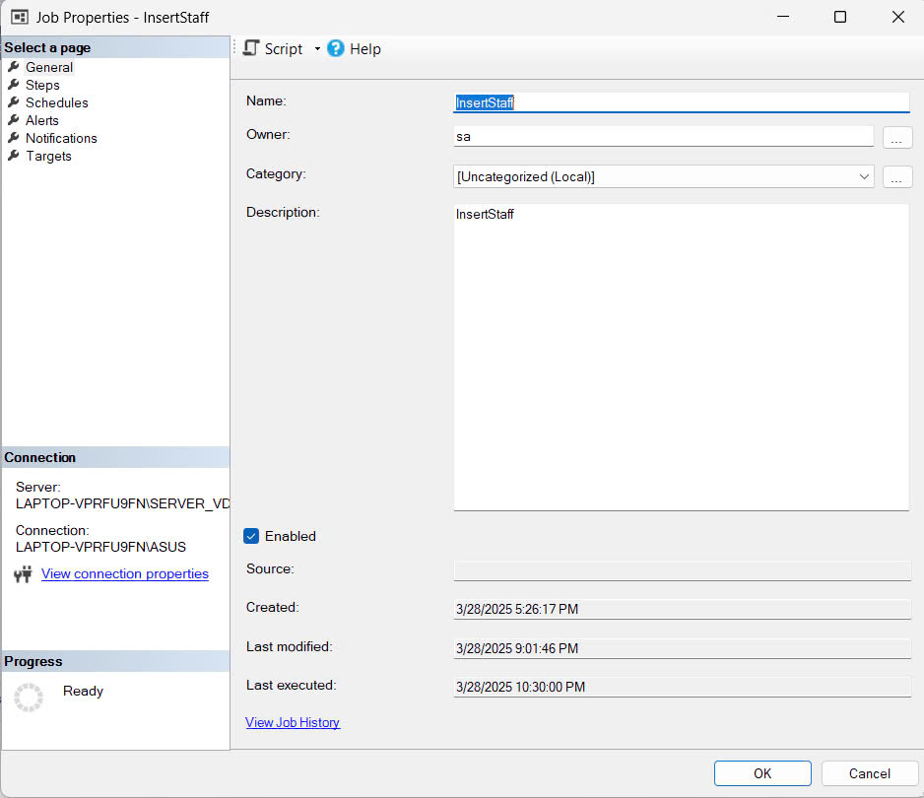

Bước 3: Ở page Steps, điền Step name, Database, Command,

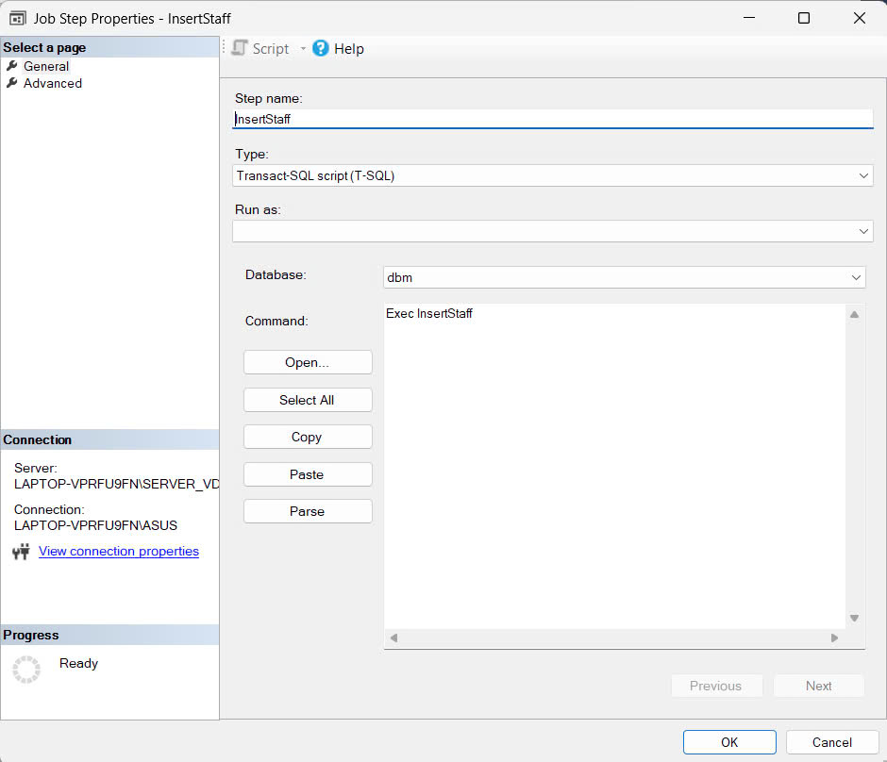

Bước 4: Ở Schedule, bấm new, điền Name, tại mục Frequency chọn Daily, chọn Duration

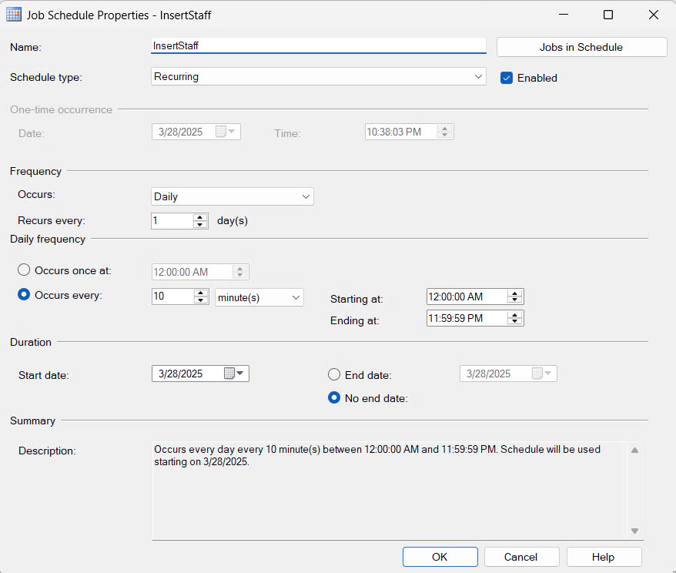

Bước 5: Bấm Start Job